**Lab 01**

**Giới thiệu về Windows Forms**

**Phần I: Bài tập step by step**

**Mục tiêu**

* Tạo và tổ chức các project windows forms trong 1 solution.
* Tạo, thiết kế và thao tác trên Form.
* Biên dịch và thực thi.
* Tìm icons cho ứng dụng: vào địa chỉ <http://findicons.com>

**Bài 1.1**

**Tạo ứng dụng Windows Forms với các yêu cầu sau:**

* Tạo một Form có tên frmAbout
* Trên Form tạo các control Label và nhập thông tin giới thiệu về phần mềm, thay đổi font, kích thước.
* Tạo nút “Đóng” với tên btnExit.
* Kích vào nút “Đóng” thì cửa sổ sẽ đóng lại.

**Hình tham khảo**

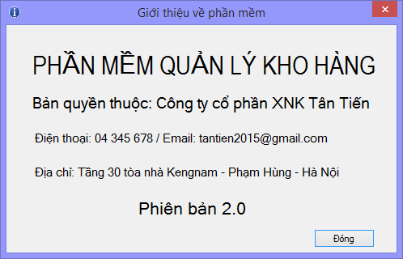

**Bước 1:** Mở Visual Studio 2013 -> Click menu File -> New -> Project -> chọn loại Windows Forms Appliaction -> Nhập tên Project -> Tên Solution như hình dưới -> OK

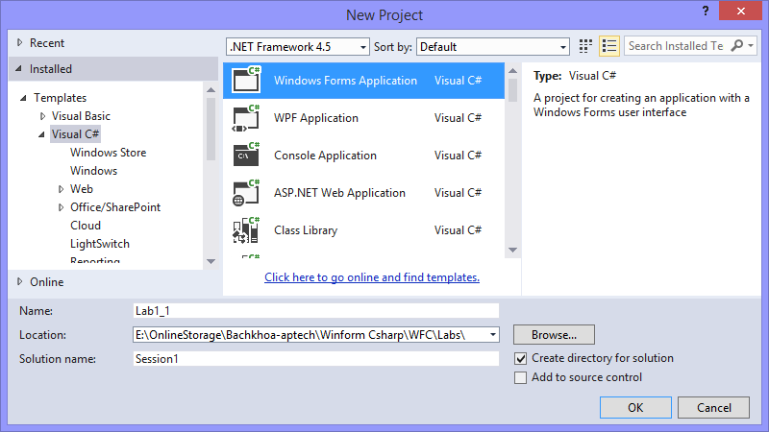

**Bước 3:** Mở frmAbout để thiết kế

* Tại cửa sổ Solution Explorer đổi tên Form1 thành frmAbout
* Thiết lập các thuộc tính cho frmAbout
  + Text: Giới thiệu về phần mềm
  + MinimizeBox: False
  + MaximizeBox: False
  + Icon: Chọn icon cho Form
  + FormBorderStyle: FixedDialog
  + StartPosition: CenterScreen
* Sử dụng các Control “Label” kéo thả ra form, căn chỉnh, thay đổi thuộc tính Text, Font cho khớp với màn hình gợi ý ở đầu bài.
* Kéo thả control “Button” ra Form sau đó đặt thuộc tính
  + Name: btnExit
  + Text: Đóng

**Bước 3:** Kích đúp chuột vào nút Đóng để viết code cho sự kiện click theo gợi ý sau:

private void btnExit_Click(object sender, EventArgs e)

{

//lệnh đóng form hiện tại

this.Close();

}

**Bước 4:** Ctrl+F5 để chạy và kiểm thử.

**Bài 1.2**

**Tạo ứng dụng Windows Forms với các yêu cầu sau:**

* Tạo một form có tên frmRegister
* Thiết kế Form như hình mô tả bên dưới
* Khi nút gửi được nhấn thì kiểm tra các trường phải khác trống
* Nếu các trường được nhập đầy đủ thì thông báo “Đã gửi thành công”

**Hình minh họa**

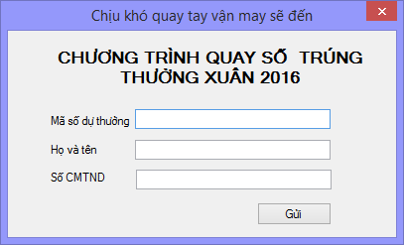

**Bước 1:** Kích chuột phải vào Solution “Session1” -> Add -> New Project.. -> đặt tên như hình dưới

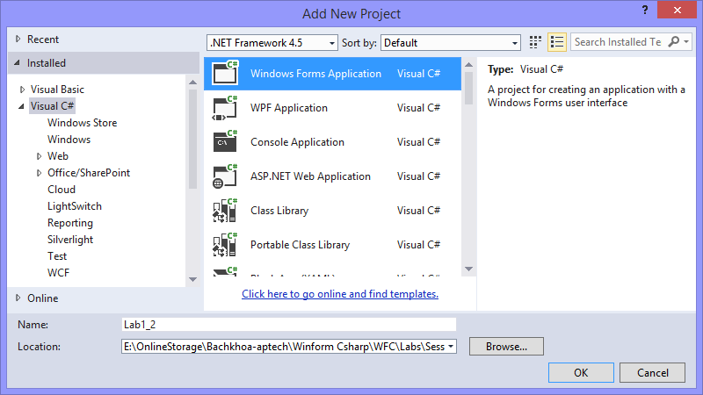

**Bước 2:** Thiết kế form

* Tại cửa sổ Solution đổi tên tệp tin Form1 -> frmRegister
* Thiết lập các thuộc tính cho frmRegister
  + Text: Chịu khó quay tay vận may sẽ đến
  + MinimizeBox: False
  + MaximizeBox: False
  + Icon: chọn Icon cho Form
  + FormBorderStyle: FixedDialog
  + StartPosition: CenterScreen
* Kéo thả các control “Label” ra màn hình và gán nhãn cho thuộc tính Text, chọn font, căn chỉnh như hình
* Kéo thả các control “TextBox ra màn hình và đặt tên lần lượt là: txtId, txtName, txtCardNumber.
* Kéo thả control “Button” ra đúng vị trí và thiết lập thuộc tính
  + Name: btnSend
  + Text: Gửi

**Bước 3:** Kích đúp chuột vào nút gửi và viết code theo gợi ý sau:

private void btnSend_Click(object sender, EventArgs e)

{

//kiểm tra thông tin từ trường, nếu trống thì thông báo và thoát khỏi phương thức

if(txtId.Text.Trim()=="")

{

MessageBox.Show("Hãy nhập mã số dự thưởng");

return;

}

if (txtName.Text.Trim() == "")

{

MessageBox.Show("Hãy nhập tên");

return;

}

if (txtCardNumber.Text.Trim() == "")

{

MessageBox.Show("Hãy nhập số chứng minh thư nhân dân");

return;

}

//Thông báo tới người dùng

MessageBox.Show("Thông tin của bạn đã được gửi đến trường quay\nHãy tra cứu kết quả tại website: <http://quaytaytrungthuong.com>");

this.Close();

}

**Bước 4:** Ctrl+F5 để chạy và kiểm thử

* Màn hình thông báo lỗi

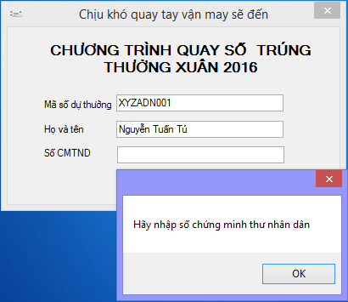

* Màn hình thông báo thành công

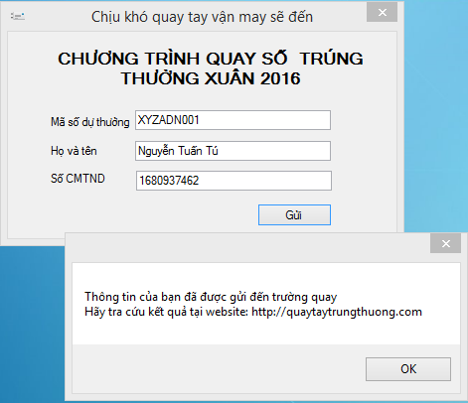

**Phần I: Bài tập tự làm**

**HẾT**